FALTA FAZER
SisMed
Documento de Arquitetura de Software

Versão 2.0

Histórico da Revisão
Data | Versão | Descrição | Autores
02/06/2014 | 2.0 | Versão inicial do documento de arquitetura do projeto SisMed | Anselmo Góis; Jéssica Silva; Rafael Cortez;

Índice Analítico
1. Introdução 4
1.1 Finalidade 4
1.2 Escopo 4
1.3 Definições, Acrônimos e Abreviações 4
1.4 Referências 4
1.5 Visão Geral 4
2. Representação Arquitetural 5
3. Metas e Restrições da Arquitetura 5
4. Visão de Casos de Uso 5
4.1 Realizações de Casos de Uso 7
5. Visão Lógica 8
5.1 Visão Geral 8
5.2 Pacotes des Design Significativos do Ponto de Vista da Arquitetura 9
5.3 Diagrama de componentes 10
6. Visão de Processos 10
7. Visão de Implantação 11
8. Visão da Implementação 11
9. Visão de Dados (opcional) 11
10. Tamanho e Desempenho 11
11. Qualidade 11
12. Exceções 11

Documento de Arquitetura de Software

Introdução
Será detalhado neste documento, as principais partes da arquitetura proposta para o projeto que está sendo desenvolvido, SisMed, para que assim sejam implementadas as funcionalidades que foram encontradas no casos de usos.

Finalidade
Este documento oferece uma visão geral arquitetural abrangente do sistema, usando diversas visões arquiteturais para representar diferentes aspectos do sistema. O objetivo deste documento é capturar e comunicar as decisões arquiteturais significativas que foram tomadas em relação ao sistema de Linguagem Unificada de Modelagem (UML – UnifiedModelingLanguage).

Escopo
A finalidade da construção deste documento, se dá pelo motivo de que o mesmo nos guiará no desenvolvimento do projeto SisMed, que está sendo construido por: Anselmo Góis, Rafael Cortez e Jéssica Silva. Estes, são alunos do curso de Sistemas de Informação da Universidade Federal de Sergipe (UFS) e estão sendo guiados pelo professor Marcos Dósea na disciplina de Engenharia de Software II.

Definições, Acrônimos e Abreviações
Todas as definições juntamente com os termos, acrônimos e abreviações necessárias à adequada interpretação e entendimento deste documento podem ser encontradas no documento de Glossário do Projeto.

Referências
Utilizou-se como referência para a eleboração deste documento de arquitetura, os seguintes itens:
- Modelo de Análise
- Modelo de Regra de Negócio
- Modelo de Casos de Uso
- Descrição de Casos de Uso
- Documento de Requisitos Funcionais e Não Funcionais
- RationalUnifiedProcess - RUP

Visão Geral
Com o objetivo de cobrir todos os aspectos da arquitetura, esse documento contém as seguintes subseções:
- Subseção 2: Descreve o uso de cada visão;
- Subseção 3: Descreve as restrições arquiteturais do sistema;
- Subseção 4: Descreve os requisitos funcionais que causam significante impacto na arquitetura;
- Subseção 5: Descreve a visão lógica da arquitetura;
- Subseção 6: Descreve a visão de processos;
- Subseção 7: Descreve a visão de implantação;
- Subseção 8: Descreve a visão de implementação;
- Subseção 9: Descreve a visão de dados;
- Subseção 10: Descreve as principais características de dimensionamento do software que têm um impacto na arquitetura;
- Subseção 11: Descreve como a arquitetura do software contribui para todos os recursos.
- Subseção 12: Mostra a hierarquia de exceções.

Representação Arquitetural
Este documento apresenta a arquitetura como uma série de visualizações, mencionadas acima. Essas visões são apresentadas como Modelos do StarUML e utiliza a Linguagem Unificada de Modelagem (UML – UnifiedModelingLanguage).
Para representar a arquitetura do software foram utilizados como base os seguintes estilos arquiteturais:
- Camadas;
- Subrotinas;
- Repositório de banco de dados.

Metas e Restrições da Arquitetura
Para que o software tenha o comportamento esperado pelos stakeholders ele deve seguir as seguintes restrições:
- O sistema deve permitir a execução nos principais browsers disponíveis como por exemplo: Mozilla Firefox, Chrome, Internet Explorer;
- O sistema será implementado seguindo a arquitetura .NET, usando como linguagem o C#;
- O sistema terá os seus dados persistidos no banco de dados MySQL;
- Apenas usuários autenticados podem acessar dados do sistema;
- Ao fechar a página da web, a autenticação do usuário deverá ser desfeita automaticamente.

Visão de Casos de Uso
Nessa seção serão listados os casos de uso que estão representados no modelo de casos de uso do sistema SisMed. São estes:
- CSU01 - Autenticar Usuário;
- CSU02 – Manter Agenda;
- CSU03 – Manter Cliente;
- CSU04 – Consultar Resultado de Exame;
- CSU05 – Registrar Resultados de Exames;
- CSU06 – Receber Pagamento;
- CSU07 – Manter Consultas;
- CSU08 – Manter Convênios;
- CSU09 – Manter Exames;
- CSU10 – Manter Funcionários;
Na Figura 1, é exibido o modelo de casos de uso:
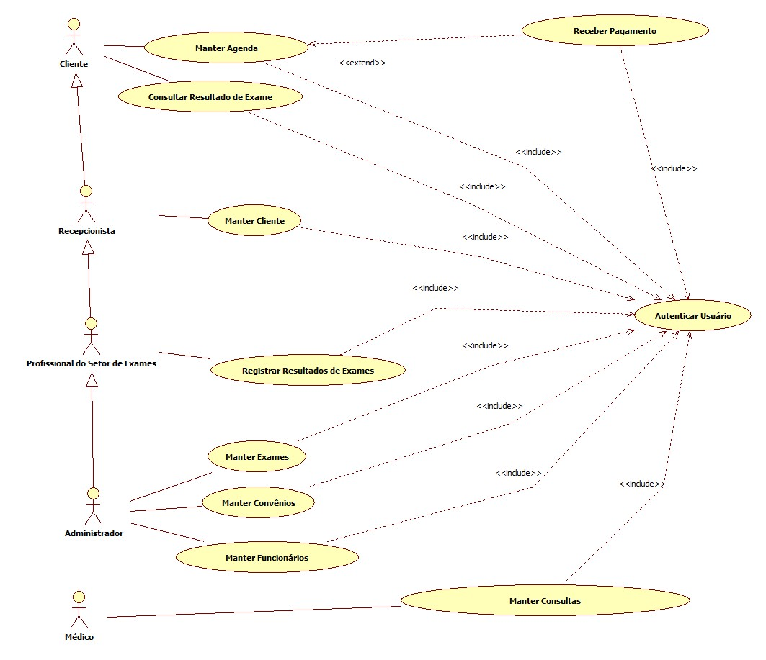

Figura 1 – Diagrama de Casos de Uso.

Realizações de Casos de Uso
As descrições de cada caso de uso contido no diagrama da Figura 1 estão disponíveis no documento “Casos de Uso - Nível de Usuário.docx”.

Visão Lógica

Visão Geral
A visão lógica do projeto SisMed é composta principalmente por três pacotes:
- Views: Nesse pacote são armazenados os componentes que fazem parte da interface gráfica da aplicação;
- Controller: Nesse pacote são armazenados os componentes do tipo Controller. Esses componentes são responsáveis por integrar os Models com as Views, de acordo com a interação com usuário;
- Model: Esse pacote representa a implementação da parte lógica do domínio da aplicação. Aqui serão armazenadas classes que representação entidades da aplicação e classes responsáveis pela persistência dos dados da aplicação.

Pacotes de Design Significativos do Ponto de Vista da Arquitetura
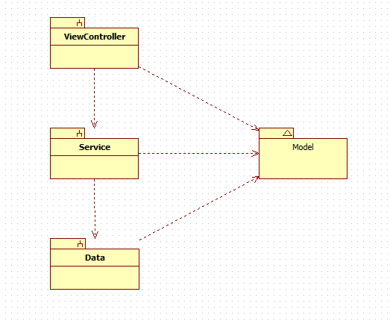

Visão de Processos
Ainda não foi definida.

Visão de Implantação
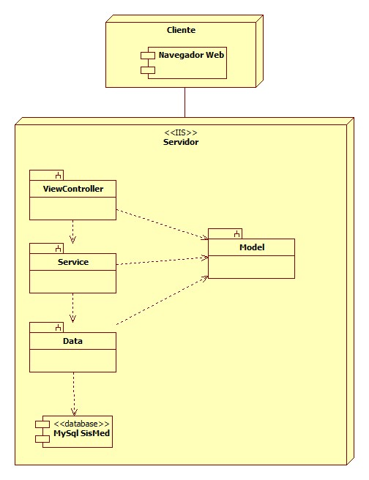

Visão da Implementação
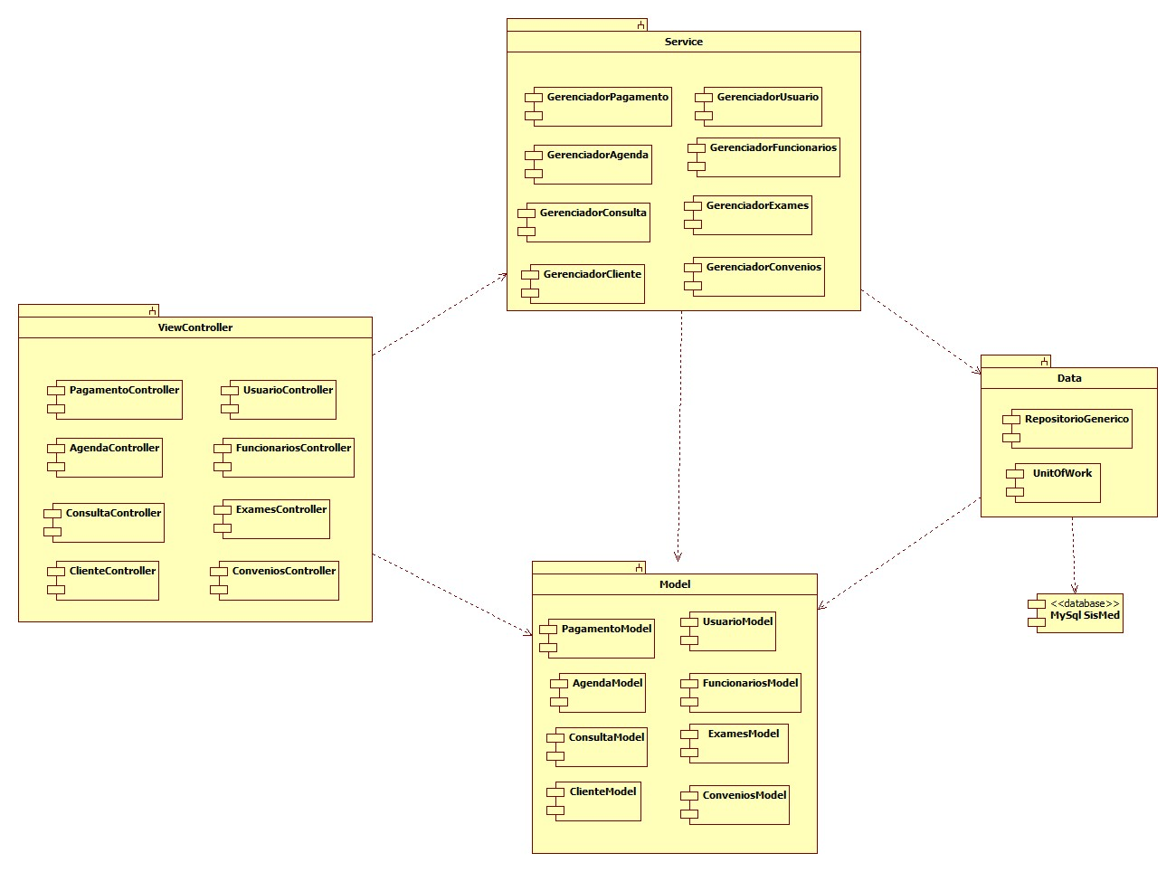

Visão de Dados

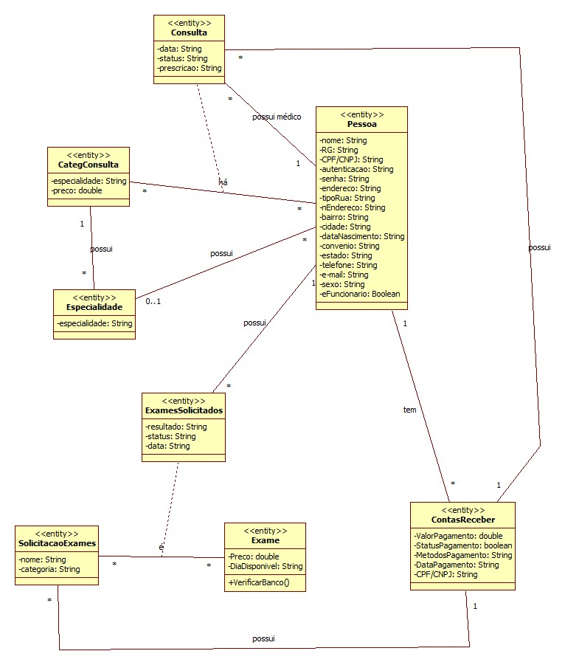

Exceções
O tratamento de exceções se dará em camadas. O sistema terá tratamento de exceções específicas definidas em NegocioException DadosException e ModelException, que utilizarão os tratamentos de exceções genéricos definidos em System.Exception.
